ベラジオ 雅び 北野白梅町

https://bellagio-miyabi.jp/design/kitanohakubaicho

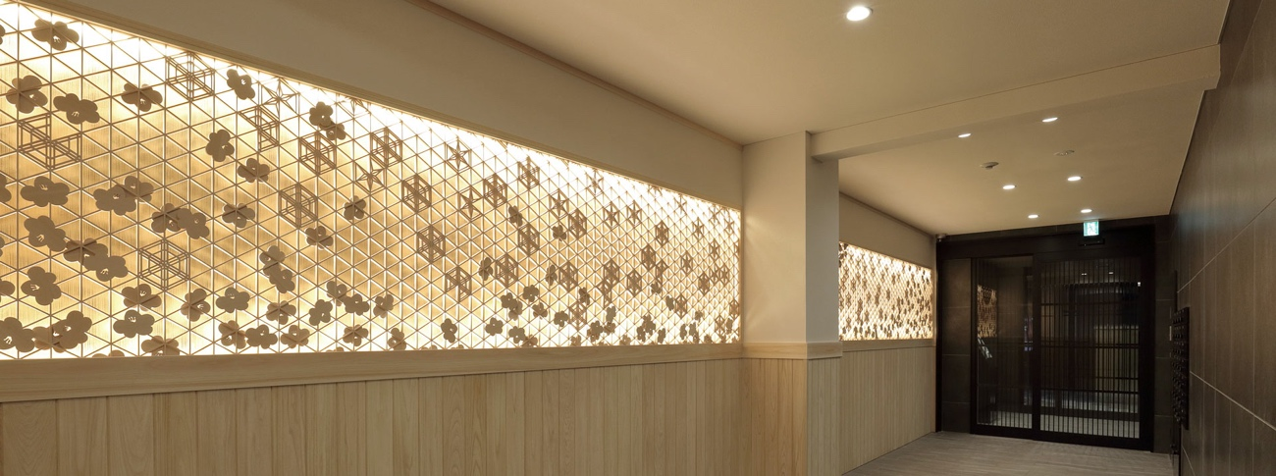

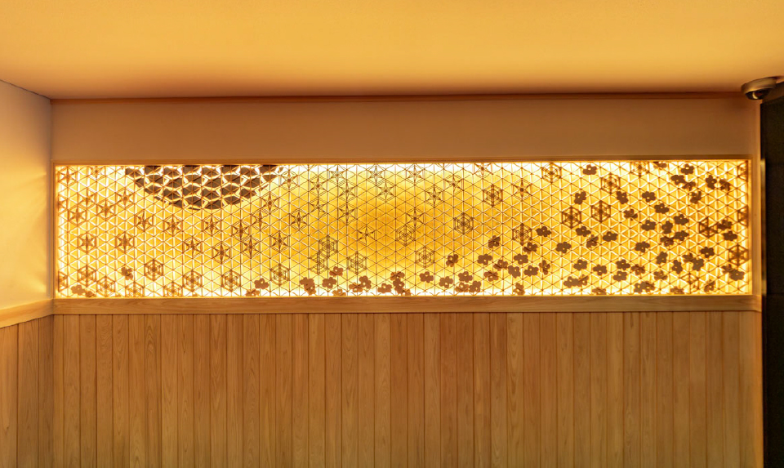

https://youtu.be/a7bxR3ASQlM

